PENERAPAN TOILET TRAINING PADA ANAK USIA TODDLER DI SEKOLAH LUAR BIASA HARAPAN MULIA
PROVINSI JAMBI TAHUN 2022

KARYA TULIS ILMIAH

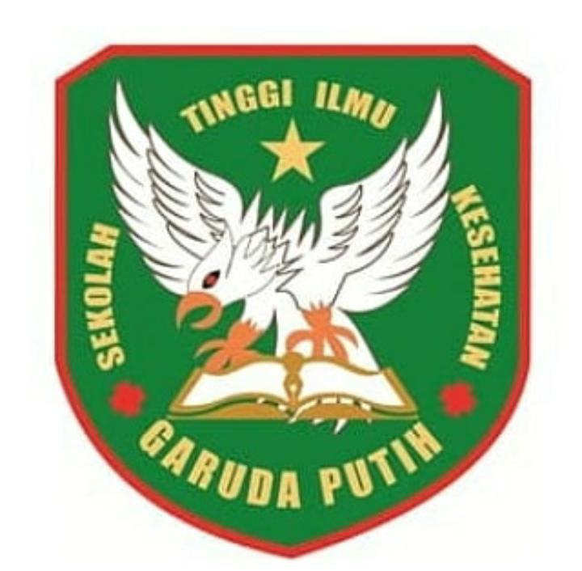

DISUSUN OLEH :
ILIYIN
2019.20.1522

SEKOLAH TINGGI ILMU KESEHATAN GARUDA PUTIH PRODI D-III KEPERAWATAN
TAHUN 2022

